5.15今日动态

1. **来园篇**

今日来园幼儿23人，11人请假。能够主动和老师打招呼的小朋友有**冯钰源、冯皓辰、邓淼、鞠雨恒、李沐冉、张琳晞、吴弈鸣、臧宇朋、丁沐晞、曹铭轩、栾晞纯、万慕铄、万晞文、郑丽莎、张轩睿、李一阳、王艺瑾、徐梓皓、陶栀夏、高宇辰、丁雅琦、王子嘉、王梓。**

**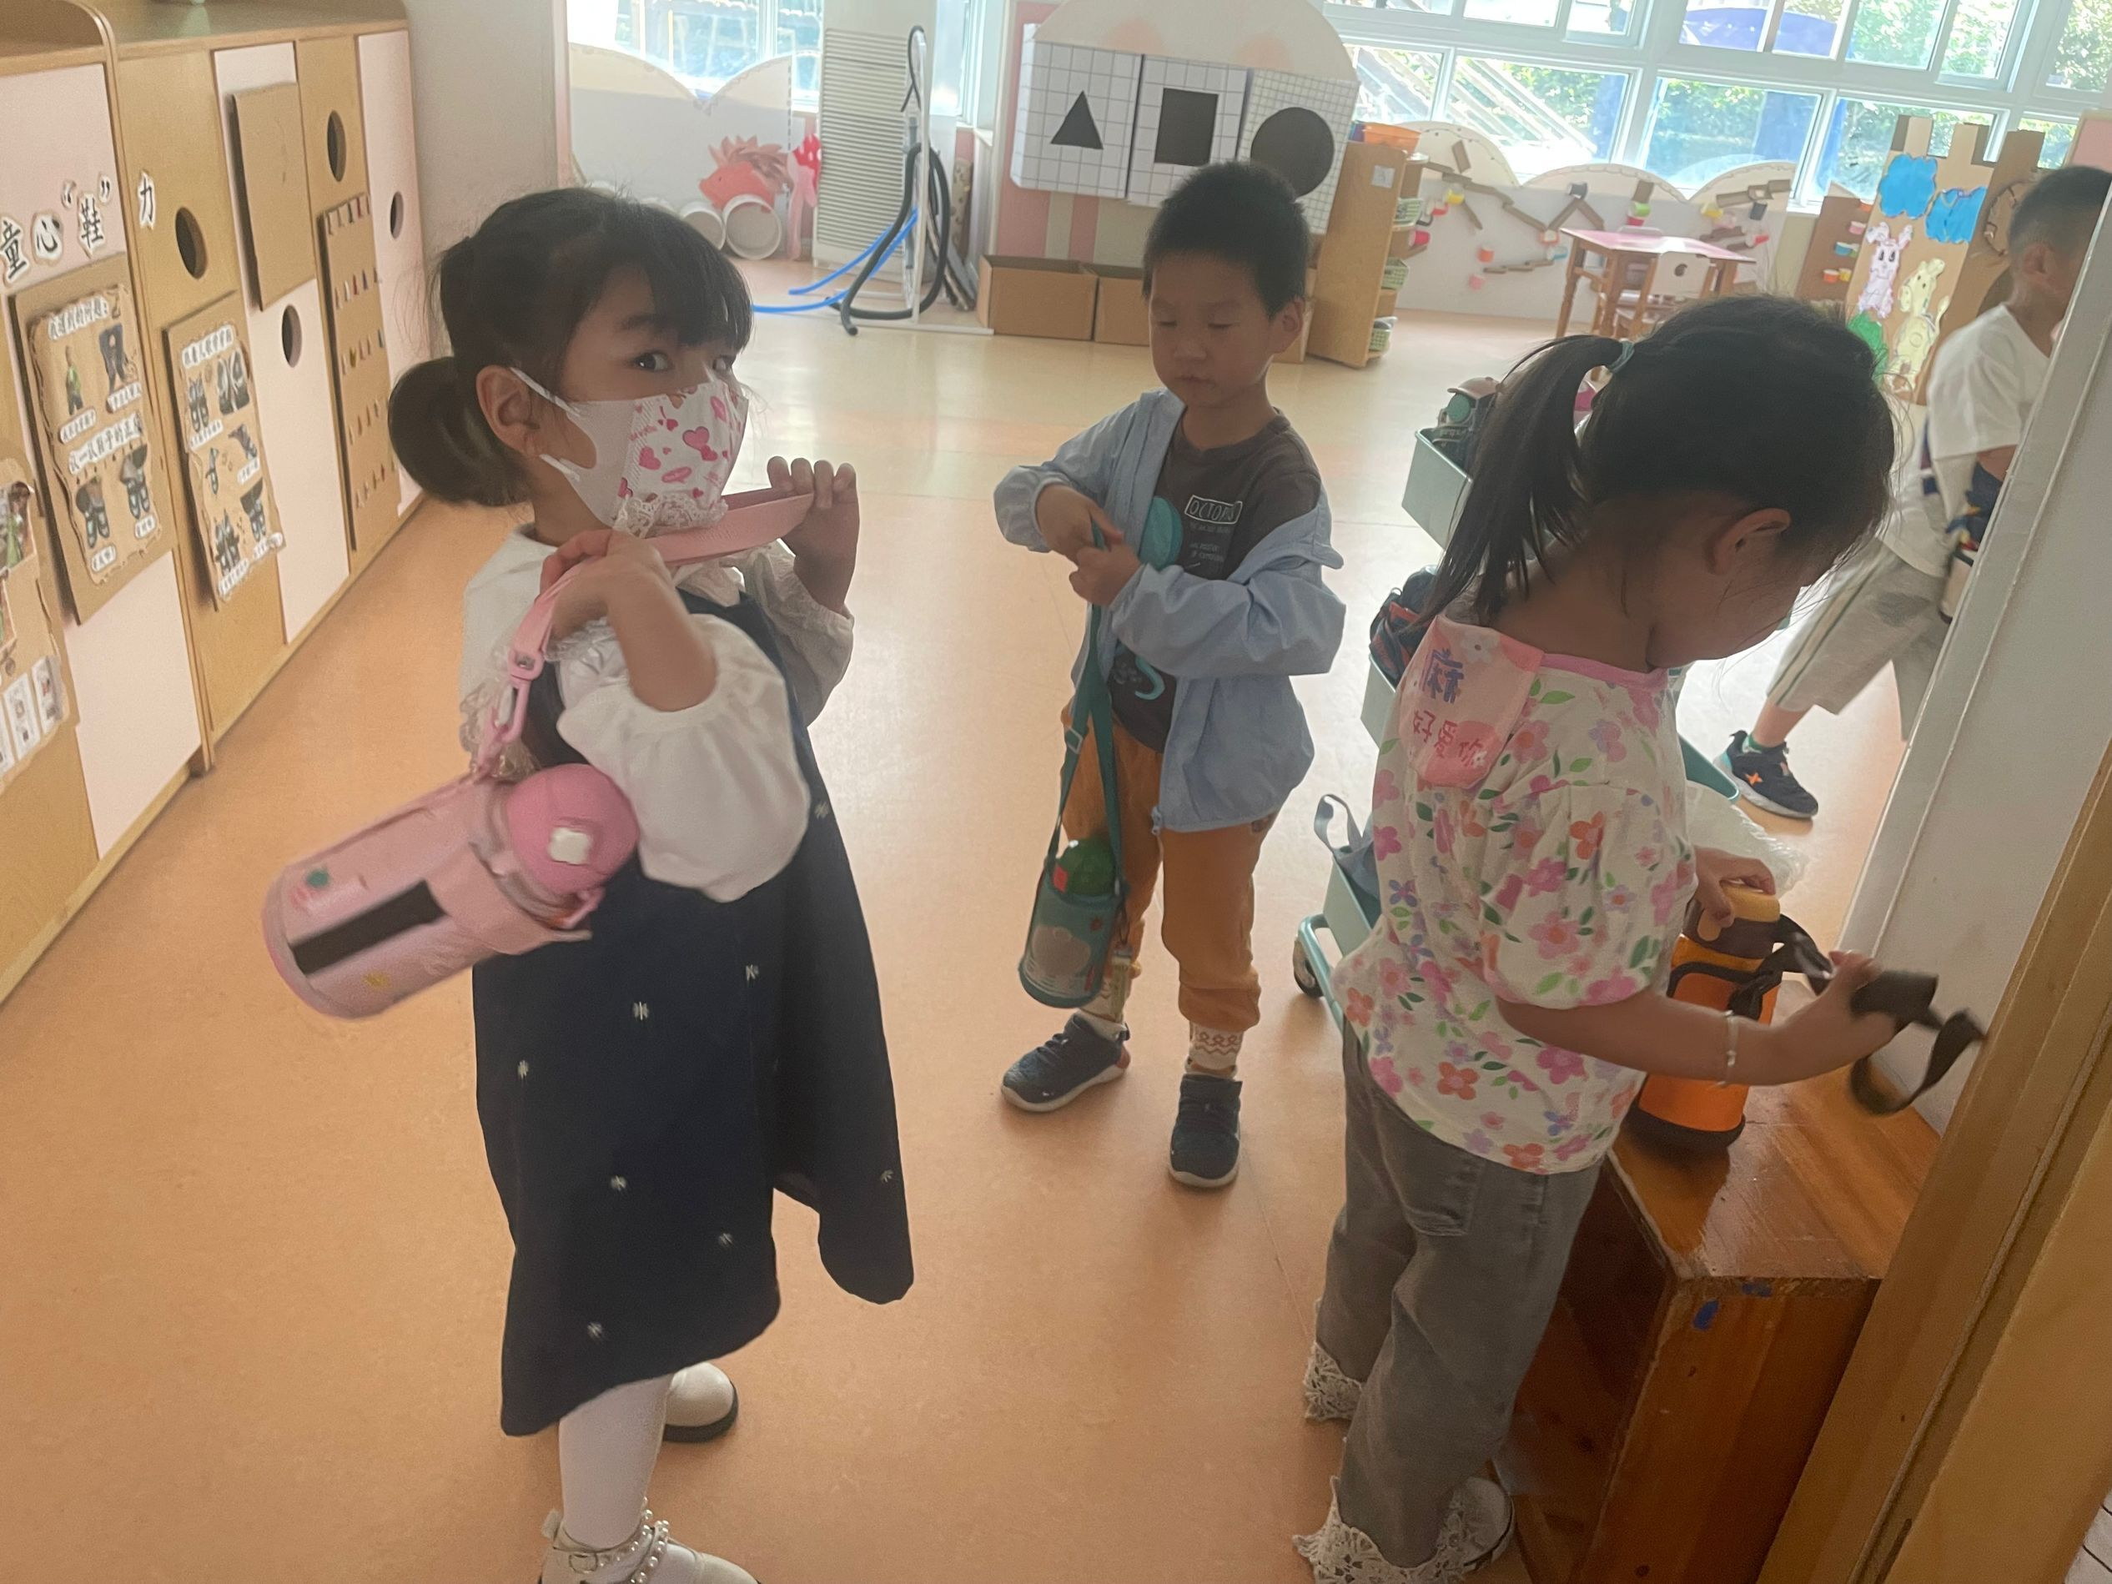 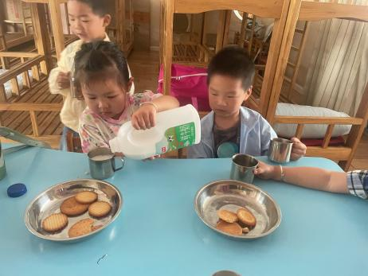**

**二、集体活动篇——半日活动：手妈妈的故事**

《手妈妈的故事》是一则寓意深刻而又简单易懂的小故事。故事运用拟人的修辞手法，讲述了左手和右手通过相互合作剥好蚕豆的事情。活动通过让幼儿在感知理解故事的基础上亲自剥蚕豆，从而明白“左手和右手只有相互合作，才能把事情做得更好”的道理。

愿意自主动手，学一学剥蚕豆，和同伴合作一起剥蚕豆的小朋友有**冯钰源、冯皓辰、邓淼、鞠雨恒、李沐冉、张琳晞、吴弈鸣、臧宇朋、丁沐晞、曹铭轩、栾晞纯、万慕铄、万晞文、郑丽莎、张轩睿、李一阳、王艺瑾、徐梓皓、陶栀夏、高宇辰、丁雅琦、王子嘉、王梓**

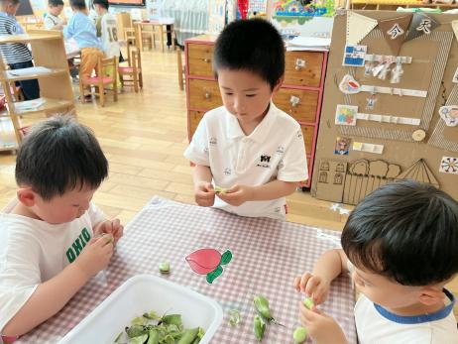 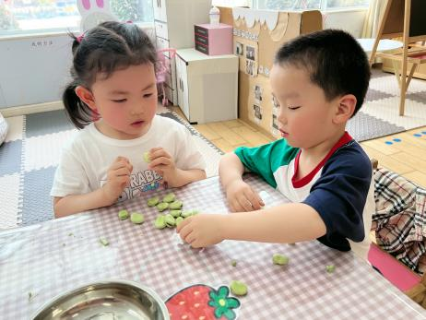 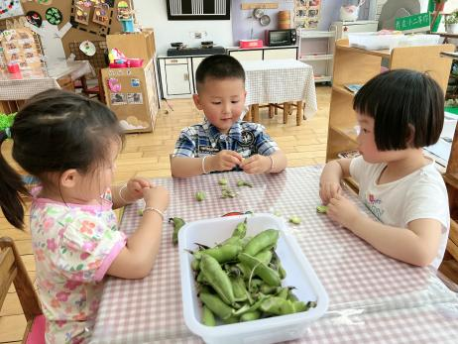

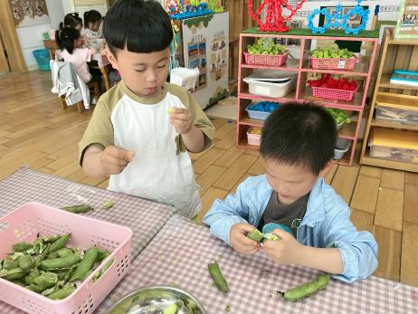 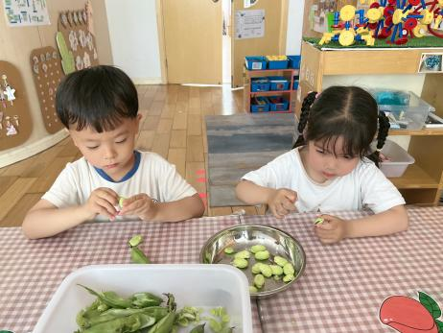 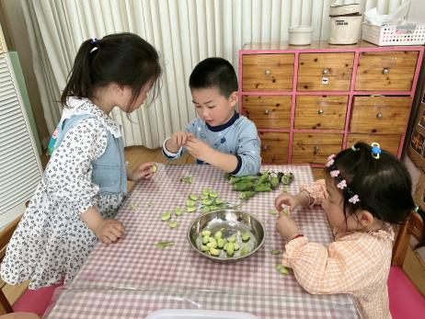

**三、户外活动篇**

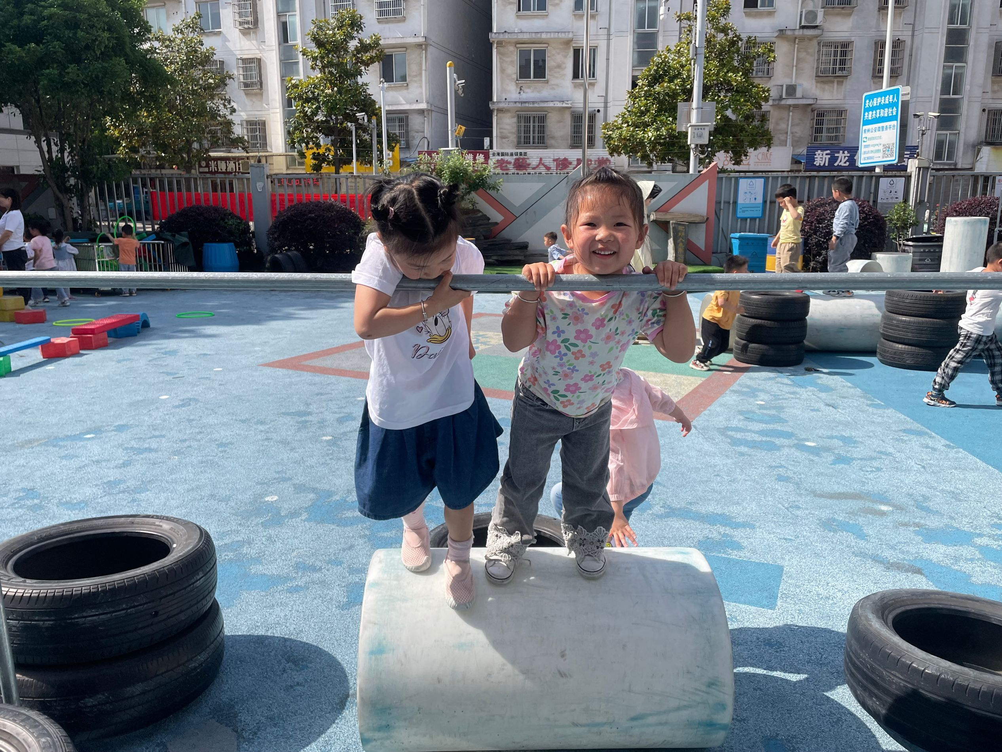 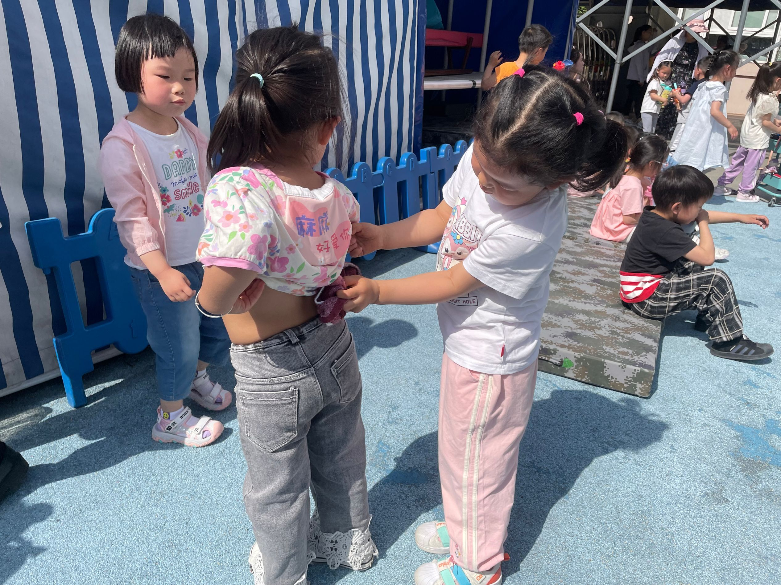

今天我们是户外混龄活动，大部分的小朋友已经能够自主选择区域，但还是有个别幼儿需要老师的引导才能去选择游戏。

能够主动去休息喝水的小朋友有**冯钰源、冯皓辰、邓淼、鞠雨恒、李沐冉、张琳晞、吴弈鸣、臧宇朋、丁沐晞、曹铭轩、栾晞纯、万慕铄、万晞文、张轩睿、李一阳、王艺瑾、徐梓皓、陶栀夏、丁雅琦、王子嘉**

**四、区域游戏篇**

娃娃家：邓淼、李一阳、王子嘉、王梓

益智区：张琳晞、万晞文、郑丽莎、高宇辰

科探区：冯钰源、臧宇朋、徐梓皓

美工区：万慕铄、陶栀夏、丁雅琦

地面建构区：吴弈鸣

桌面建构区：冯皓辰、曹铭轩、王艺瑾

图书区：鞠雨恒

万能工匠：张轩睿

走廊、李沐冉、丁沐晞、栾晞纯

|  |  |  |
| --- | --- | --- |
| **IMG_7629** | **IMG_7630** | **IMG_7631** |
| **益智区** | **万能工匠区** | **娃娃家** |
| **IMG_7632** | **IMG_7633** |  |
| **地面建构区** | **桌面建构区** |  |

**五、生活篇**

1.午餐情况

今天午饭吃的是糖醋排骨和炒空心菜，吃的是燕麦饭，喝的是冬瓜海带汤。能够全部吃完的小朋友有**冯钰源、冯皓辰、邓淼、鞠雨恒、李沐冉、张琳晞、吴弈鸣、臧宇朋、丁沐晞、曹铭轩、栾晞纯、万慕铄、万晞文、郑丽莎、张轩睿、李一阳、王艺瑾、徐梓皓、丁雅琦、王子嘉、王梓**

2.午睡情况

在一点前睡着的小朋友有**冯钰源、冯皓辰、邓淼、鞠雨恒、李沐冉、张琳晞、吴弈鸣、臧宇朋、丁沐晞、曹铭轩、栾晞纯、万慕铄、张轩睿、李一阳、王艺瑾、徐梓皓、陶栀夏、丁雅琦、王子嘉、王梓**

**友情提醒：**

1. 安全教育请及时完成。